講習会場 中間市消防本部
駐 車 場 中間市役所駐車場

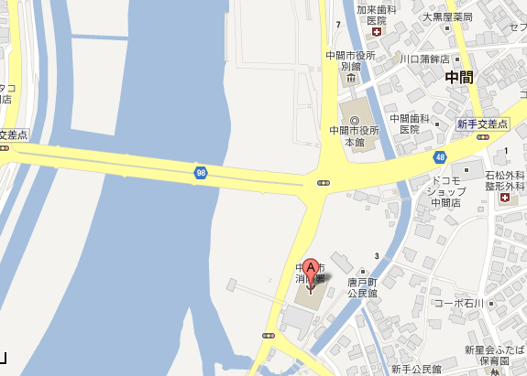

駐車場
講習会場

